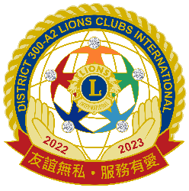**國際獅子會300A2區 2022-2023年度**

【友誼無私．服務有愛】專分區主席(司儀)研習會

**《 活動參加-報名表 》**

**研習時間**：2022年7月23日(星期六)上午09:30～10:00報到、10:20~16:40課程、16:40~17:00結業式

**研習地點**：大直典華(台北市中山區植福路8號)，**以專區為單位向區報名登記。**

**第 專區/正職人員**

|  |  |  |  |  |  |
| --- | --- | --- | --- | --- | --- |
| 姓 名 | 職 稱 | 分 會 | 會員編號 | 連絡電話  手機 | 飲食調查  (中午盒餐) |
|  |  |  |  |  | □葷食 □素食  □不用餐 |
|  |  |  |  |  | □葷食 □素食  □不用餐 |
|  |  |  |  |  | □葷食 □素食  □不用餐 |
|  |  |  |  |  | □葷食 □素食  □不用餐 |
|  |  |  |  |  | □葷食 □素食  □不用餐 |
|  |  |  |  |  | □葷食 □素食  □不用餐 |
|  |  |  |  |  | □葷食 □素食  □不用餐 |
|  |  |  |  |  | □葷食 □素食  □不用餐 |
|  |  |  |  |  | □葷食 □素食  □不用餐 |
|  |  |  |  |  | □葷食 □素食  □不用餐 |
| 提醒事項：參與研習人員，請出示前一天快篩陰性佐證照片才能參加研習會。如有發燒  感冒身體不適人員請勿參加本次活動。  配合事項：現場加強體溫檢測、消毒及口罩防護，減少病菌感染。  ※附 記：參加者當天請著本年度各級正式服裝「正裝」全程參與，團體行動請務必  遵守時間。 | | | | | |